Комплекс программ для интерактивной иллюстрации и посимвольного контроля процесса интегрирования с использованием элементарных преобразований для подынтегральной функции (Попов А.А., Сильдяйкин А.В.)

Комплекс из двух программ загружается с помощью пакетного файла paket.bat. Его содержимое имеет вид:

@echo off
:100
java Paket
if errorlevel 3 goto 3
if errorlevel 2 goto 2
java ElemPrRun
goto 100
:2
java ElemPrTr
goto 100
:3

Первая команда java Paket загружает управляющую программу, выполнение которой, а также любой другой, типа java ..., возможно только в случае, когда на компьютере установлена виртуальная Java машина. После загрузки управляющей команды появляется окно.

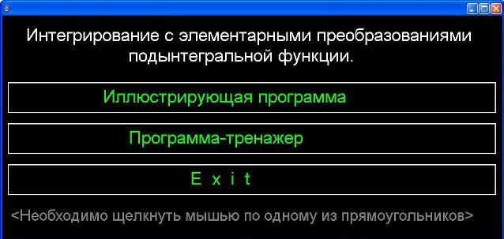

Управляющая программа имеет различные коды завершения от 1 до 3, которые генерируются при щелчке по различным прямоугольникам.
При щелчке по прямоугольнику с надписью “Exit” программа завершается с кодом 3, после чего происходит переход на последнюю метку пакетного файла и его работа завершается.
При щелчке по первому прямоугольнику генерируется код, равный 1, который не обрабатывается условными операторами. В результате автоматически выполняется команда java ElemPrRun, которая загружает интерактивную иллюстрацию процесса получения первообразной функции с помощью только элементарных преобразований (окно данной программы приведено ниже).
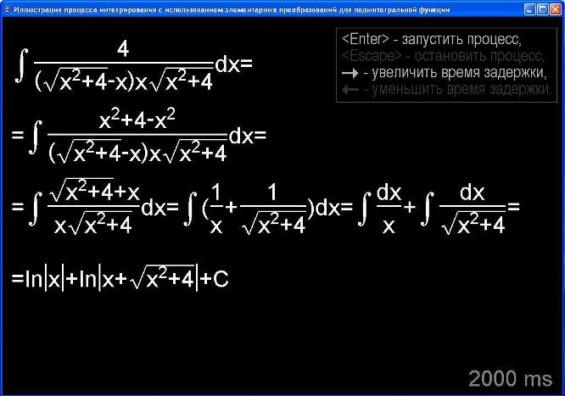
Программа управляется с помощью 4 клавиш, информация о которых приведена здесь же. Процессы решений различных примеров последовательно сменяют друг друга. Задержка 2000 ms происходит при генерации очередного примера. Очередной пример можно сгенерировать и при щелчке по исходной формуле.
После завершения программы управление передается на командную строку java Paket, которая автоматически загружает управляющую программу (первое окно).
При щелчке мышью по второму прямоугольнику управление передается командной строке java ElemPrTr, которая загружает программу-тренажер (окно приведено ниже).
Пользователь, нажимая на различные буквенные и цифровые клавиши, выполняет решение задачи так, как бы он писал в тетради, с тем отличием, что каждый введенный символ проверяется на правильность алгоритмом программы.
Полную информацию о вводимых символах можно получить, если щелкнуть мышью по прямоугольнику с надписью “Информация”. В нижнем окне показано промежуточное положение окна тренажера, когда решение частично введено, а также вызвана информационная область. Информационную область можно смещать и убирать, если она мешает вводу символов.
